Дисциплина «Генетика человека с основами медицинской генетики»
Преподаватель Левенец Ольга Владимировна

Тема «Закономерности наследования признаков»
Закономерности наследования впервые сформулировал австрийский монах Грегор Мендель в 1865 г. Он скрещивал разные сорта гороха и анализировал частоту встречаемости признаков у гибридов. В ходе первых опытов он обращал внимание только на один признак - окраску семян. Такое скрещивание называется моногибридным. Перед тем как непосредственно перейти к экспериментам, он в течение 2 лет отбирал растения, дающие семена только одного цвета, чтобы получить чистые линии.
Наследование признака можно изучать только в том случае, если этот признак способен находиться в нескольких состояниях. При этом у каждой особи признак может иметь только одно значение (находиться только в одном состоянии).
Первоначально признаки называли аллелями. Позже слова «аллель» и «ген» стали употреблять как синонимы. Аллельные гены (гены, определяющие один и тот же признак) расположены в одном и том же локусе гомологичных хромосом (рис. 1.11). У одного диплоидного организма может быть не больше двух аллелей одного и того же гена. Напомним, что от каждого из родителей получен один ген.
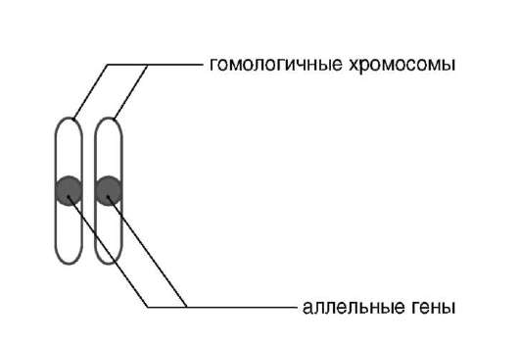
Рис. 1.11. Аллельные гены
Аллельные гены могут определять одинаковые или противоположные (альтернативные) проявления одного признака.
На первом этапе Мендель получил линии растений с семенами желтого и зеленого цвета. При скрещивании в первом поколении все растения имели желтые семена (единообразие гибридов первого поколения). Обозначим ген, определяющий желтую окраску семян, символом А, а аллельный ген, определяющий зеленую окраску, символом а.
Схематически это можно представить так.
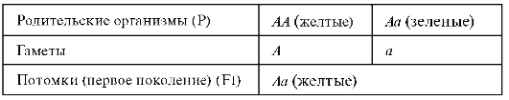
Таким образом, после первого скрещивания все потомки имели два разных аллельных гена: А и а. При дальнейшем скрещивании каждая из родительских гамет могла нести либо ген А, либо ген а.
В следующем поколении наблюдали (табл. 1.3):
Таблица 1.3. Наследование признаков при моногибридном скрещивании
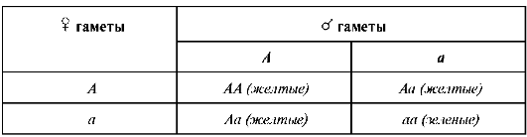
Во втором поколении часть потомков имела семена зеленого цвета. Отношение растений с семенами желтого и зеленого цвета оказалось 3:1. Этот факт объясняется благодаря закону расщепления, который называют еще основным законом Менделя. Закон расщепления гласит: все признаки представлены у индивида парой наследственных единиц (генов). При образовании гамет они попадают в разные гаметы вследствие расхождения гомологичных хромосом.
Закон чистоты гамет: каждая гамета несет лишь один ген, кодирующий данный признак. Клетки, которые несут аллели только одного типа (АА, аа), называют гомозиготными. Клетки, несущие два разных аллеля (Аа), называют гетерозиготными.
Ген, который может проявляться только в гомозиготном состоянии, называют рецессивным (в нашем примере - а). Ген, проявляющийся как в гомо- так и в гетерозиготном состоянии, называют доминантным (А). Таким образом, у ³/₄ растений семена будут иметь желтую окраску, причем ¹/₄ будут гомозиготными (АА), а ¹/₂ - гетерозиготными (Аа). Гомозиготные растения с зелеными семенами (аа) составят ¹/₄ часть.
У людей доминантными являются, например, темный цвет волос, карие глаза, а рецессивными - светлые волосы и серые или голубые глаза. Строго говоря, цвет глаз и волос зависит от наличия пигмента и наследуется более сложным образом, по полигенному типу (так же, как и цвет кожи); об этом будет подробнее рассказано ниже.
При экспериментальной работе может возникнуть необходимость определить генотип особи с проявлением доминантных признаков (является ли она гомо- или гетерозиготой). Для этого проводят анализирующее скрещивание данной особи с особью, гомозиготной по рецессивному аллелю (аа). Если она была гомозиготной (АА), то все потомство первого поколения будет единообразно и проявится доминантный признак (Аа).
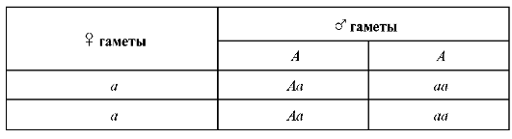
Если же особь была гетерозиготной (Аа), то среди потомков первого поколения будут с равной частотой встречаться особи, у которых проявляются доминантные и рецессивные признаки.
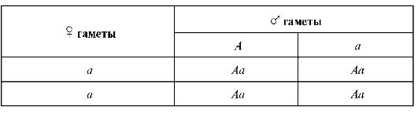
Более сложные закономерности наблюдают при изучении наследования двух разных признаков - дигибридном скрещивании. В серии экспериментов Г. Мендель скрещивал растения с желтыми круглыми семенами (доминантные признаки А, В) и растения с зелеными морщинистыми семенами (рецессивные признаки а, b). Признаки наследуются независимо. Как и при моногибридном скрещивании, в первом поколении все семена демонстрировали доминантные признаки, они были желтыми круглыми.
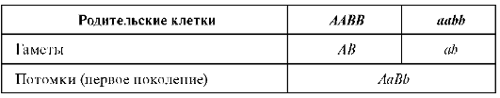
Во втором поколении встречались желтые круглые, зеленые круглые, желтые морщинистые и зеленые морщинистые семена в соотношении 9:3:3:1.
Если рассматривать соотношение по какому-то одному признаку, оно составит 3:1. Круглых семян (независимо от цвета) будет 12 из 16, а морщинистых - 4 из 16. Аналогично, желтых семян разной формы будет 12, а зеленых - 4.
Полученные результаты позволили сформулировать закон независимого наследования признаков (третий закон Менделя): каждая пара признаков (генов) наследуется независимо друг от друга, расщепляется в соотношении 3:1 и может независимо комбинироваться с другими признаками. Этот закон Менделя применим лишь к наследованию аллельных пар, находящихся в разных парах гомологичных хромосом. Позже будут рассмотрены те случаи, когда этот закон не выполняется.
До сих пор рассматривалась ситуация, когда в одном локусе мог быть либо доминантный, либо рецессивный ген. Однако часто признак определяется не двумя, а несколькими генами.
Три или большее число генов, которые могут находиться в одном локусе (занимать одно и то же место в гомологичных хромосомах), называют множественными аллелями. В генотипе одного индивида может быть не более двух генов из этого множества, однако в генофонде популяции соответствующий локус может быть представлен большим числом аллелей.
Примером является наследование группы крови. Ген I^{A} кодирует синтез в эритроцитах специфического белка агглютиногена А, ген I^{B} - агглютиногена B, ген i не кодирует никакого белка и является рецессивным по отношению к I^{A} и I^{B}; I^{A} и I^{B} не доминируют относительно друг друга. Таким образом, генотип ii определяет группу крови 0 (первую); I^{A}I^{A} и I^{A}i - группу А (вторую); I^{B}I^{B} и I^{B}i - группу В (третью); I^{A}I^{B} - группу АВ (четвертую).
Если у одного из родителей группа крови 0, то (за исключением маловероятных ситуаций, требующих дополнительных обследований) у него не может родиться ребенок с группой крови АВ.

